UC_ARB_24492_49_Manter Cadastro de Cliente Paggo

    - Descrição
Esse caso de uso permitirá a classificação e identificação de clientes com débito programado na Paggo no Arbor.

    - Atores
Usuário Siebel

    - Modelos Relacionados
N/A

    - Pré-condições
N/A

    - Fluxo de Eventos

12.2.5.1 Fluxo Básico

- O Caso de uso inicia quando o sistema recebe solicitação de cadastramento de cliente em Débito programado na Paggo. (AL1) (EX1) DEM_31781 (AL2) DEM_31781
- O Arbor validas as informações recebidas (RN1) (RE1)
- O Arbor efetua a manutenção do cadastro do cliente
- O caso de uso é encerrado.

12.2.5.2 Fluxo Alternativo

AL1 – Cancelamento de débito programado na Paggo

- O Sistema recebe solicitação de cancelamento de débito programado na Paggo
- O Arbor valida as informações recebidas (RN2) DEM_31781 (RN4) DEM_31781
- O Caso de Uso retorna ao passo 3 do Fluxo Básico

DEM_31781
AL2 – Retomada de débito programado na Paggo

- O Sistema recebe solicitação de retomada de débito programado na Paggo
- O Arbor valida as informações recebidas (RN3) (RE2) (RE3)
- O Caso de Uso retorna ao passo 3 do Fluxo Básico
DEM_31781

12.2.5.3 Fluxo de Exceção

EX1 – Cliente já cadastrado com débito programado na Paggo

- Cliente já se encontra cadastrado com débito programado na Paggo
- O Caso de Uso retorna ao passo 2 do Fluxo Básico

    - Requisitos Especiais

      - Usabilidade

DEM_31781
RE2. Recebimento da Retomada do débito programado na Paggo

O Sistema de Faturamento receberá a retomada do débito programado na Paggo através de um evento de modificação de instância, onde o campo que contem o código da operadora de cartão de crédito deverá ser passado com valor igual a 9.
DEM_31781

      - Confiabilidade

N/A

      - Performance

N/A

      - Portabilidade

N/A

      - Segurança

N/A

      - Manutenibilidade / Suportabilidade

N/A

      - Escalabilidade

N/A

      - Armazenamento

DEM_31781
RE3. Tratamento do cenário de retomada de débito programado na Paggo

A trigger CMF_JOIN_FAT3C_BTRIG deverá ser alterada para realizar o tratamento do cenário onde o débito programado na Paggo é retomado, visto que o cliente em questão já se encontra ativo na base do faturamento e em algum momento já teve o débito programado na Paggo. A data de adesão à Oferta não deve ser alterada.

DEM_31781

      - Interfaces

RE1. Layout Fatura com débito programado na Paggo

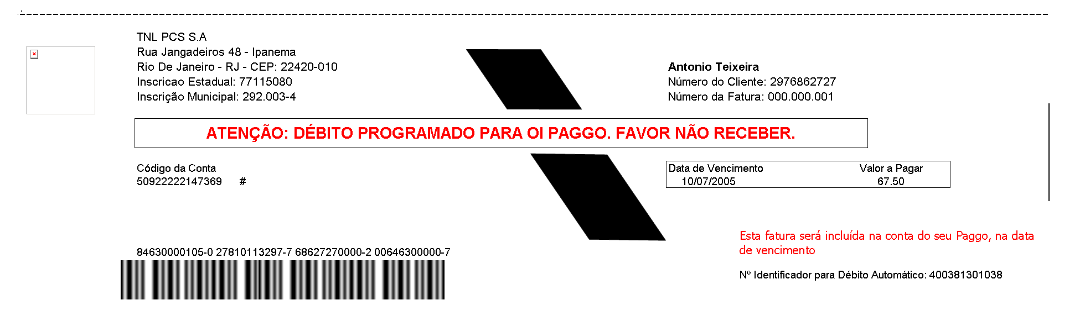

    - Regras de Negócio

RN1 – Informar dados para cadastro de cliente com débito programado na Paggo

O Usuário Siebel deverá enviar a seguinte informação para a identificação do cliente como Débito programado na Paggo:

- Clientes Paggo = 9
- Data de Adesão a oferta
- Usuário responsável pela alteração

RN2 – Informar dados para exclusão do cadastro de cliente com débito programado na Paggo

O Usuário Siebel deverá enviar a seguinte informação para a exclusão do cliente como Débito programado na Paggo:

- Clientes não Paggo = 0
- Data de Cancelamento da oferta
- Usuário responsável pela alteração

DEM_31781

RN3 – Retomada de débito programado na Paggo

Na retomada do débito programado na Paggo para clientes que estavam suspensos, o Siebel deve enviar as seguintes informações:
- Clientes Paggo = 9
- Usuário responsável pela alteração

O Sistema de Faturamento deverá permitir a alteração do método de pagamento de Boleto Bancário para Débito Automático Programado na Paggo.

A data de adesão à Oferta Paggo não será alterada.

RN4 – Informar dados para suspensão de débito programado na Paggo

O Siebel deverá enviar a seguinte informação para a suspensão do Débito programado na Paggo:

- Clientes não Paggo = 0
- Usuário responsável pela alteração

O tipo de pagamento será alterado para Boleto Bancário e a data de cancelamento da oferta Paggo não será alterada.

DEM_31781

    - Pós-condições

Cliente cadastrado com débito programado na Paggo.

    - Diagramas de Seqüência/Estados

N/A

    - Observações

N/A

